<RESIDENT EVIL / BIOHAZARD RE:2 (바이오하자드2 리메이크)>

- ‘인벤토리 시스템’ 역기획서

성공회대학교 IT융합자율학부

201632023 이지훈

◈ 목차

1. 게임 개요
2. 인벤토리 시스템 개요
   1. 기획 의도
   2. 획득 가능한 인벤토리 아이템의 종류와 구분
3. 인벤토리 시스템의 UI 및 구성
   1. 인벤토리 영역 기본 틀
   2. 아이템 인벤토리 영역
   3. 퀵 슬롯 단축키 영역
   4. 인벤토리 창 열기 & 닫기
4. 인벤토리 시스템의 기능
   1. 아이템 획득
   2. 아이템 이동
   3. 아이템 검사 · 조합
   4. 아이템 장착 · 장착 해제
   5. 아이템 단축키
   6. 아이템 폐기
5. **게임 개요**

-게임 제목 : RESIDENT EVIL / BIOHAZARD RE:2

-개발사/유통사 : CAPCOM

-장르 : 액션 어드벤처, 서바이벌 호러

-플랫폼 : PC, PS4, XBOX ONE

-발매일 : 2019년 1월 25일 (대한민국, 일본, 미국, 유럽)

-캐치프레이즈 : “모든 것이 플레이어의 상상을 뛰어 넘는다. 1998년 9월 라쿤시티를 덮친 생물재해. 좀비가 생자를 찢는 지옥으로부터 돌아온다. 이 궁지, 공포, 퀄리티. 누구도 본적없는 바이오하자드, 『BIOHAZARD RE:2』 시리즈 굴지의 걸작, 그 재탄생을 목격한다. 이 참극에 삼켜지지 마라.”

1. **인벤토리 시스템 개요**
   1. 기획 의도

RESIDENT EVIL / BIOHAZARD RE:2의 인벤토리 시스템은 기본적으로는 타 게임들과 마찬가지로 플레이어가 플레이 하면서 얻게 되는 각종 아이템들을 저장하는게 주된 기획 의도이다. 그리고 추가적으로 인벤토리를 실행할 경우 단순히 아이템과 관련된 정보만 주는 것이 아닌 현재 체력 상황이나 수행해야할 퀘스트 등을 같이 보여 줌으로써 플레이어가 인벤토리의 아이템을 확인하며 체력 상황, 퀘스트 확인을 동시에 할 수 있게 해놓았다.

* 1. 획득 가능한 인벤토리 아이템의 종류와 구분

RESIDENT EVIL / BIOHAZARD RE:2 는 주 무기들과 보조 무기, 주 무기들의 맞춤형 부품, 탄약, 그리고 체력 회복을 위한 회복 아이템, 탄약 제조를 위한 자원, 마지막으로 퍼즐을 풀어 나가기 위한 열쇠 아이템을 저장해 놓는 공간이다. 다음은 인벤토리에 획득이 가능한 아이템들의 종류이다.

|  |  |
| --- | --- |
| **분류** | **아이템명** |
| 주 무기 | 마틸다, SLS60, JMB Hp3, MUP, 브룸 Hc, M19, 퀵드로우 아미, 사무라이 엣지, 사무라이 엣지(오리지널 모델), 라이트닝 호크, W-870, MQ-11, LE5, 화학 화염방사기, 스파크 샷, GM 79, 미니건, ATM-4, 대전차 로켓, EMF 비주얼라이저 |
| 보조 무기 | 전투 단검, 전투 단검(무한), 수류탄, 섬광 수류탄 |
| 맞춤형 부품 | [대용량 탄창, 소염기, 개머리판(마틸다)], [스피드 로더, 강화 총열(SLS 60)], [대용량 탄창(JMP Hp3)], [롱 배럴, 조준기(라이트닝 호크)], [롱 배럴, 개머리판(W-870)], [소음기, 확장 탄창(MQ-11)], [레귤레이터(화학 화염방사기)], [개머리판(GM 79)], [고압 컨덴서(스파크 샷)] |
| 탄약 | 권총 탄약, 대구경 권총 탄약, 산탄총 외피, MAG 탄약, 섬광 탄환, 산성 탄환, 기관단총 탄약, 고성능 탄환(SLS 60), 연료, 니들 탄창 |
| 회복 아이템 | 녹색 약초, 파란색 약초, 빨간 약초, 구급 스프레이, 혼합 약초[(녹+녹), (녹+빨), (녹+파), (녹+빨+파), (빨+파)] |
| 자원 | 화약, 화약(대), 고급 화약(황색), 고급 화약(백색) |
| 열쇠 아이템 | 나무 판, 잉크 리본, [(여인, 사자, 유니콘) 메달], [(하트, 클로버, 다이아몬드, 스페이드, 하수구, 자동차) 열쇠], [(기계공 잭의), (T바 밸브) 손잡이], [(대형, 소형) 기어], ID 손목 밴드, 필름통, 보석이 박힌 상자, 빨간 보석, [(조각상의), (책을 들고 있는) 왼팔], 홀, S.T.A.R.S. 배지, USB 동글 키, 미니 금고, 키패드, [(킹, 퀸, 나이트, 룩, 폰, 비숍) 플러그] 등 더 있으나 너무나도 많아 이하 생략. |

1. **인벤토리 시스템의 UI 및 구성**
   1. 인벤토리 영역 기본 틀

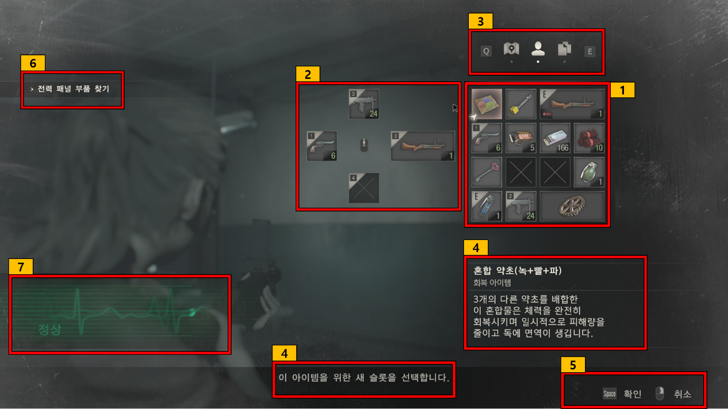

인벤토리는 위에 서술한 듯이 단순히 아이템의 정보나 획득 여부만을 알려주는 것이 아니라 다양한 정보를 제공한다. 위의 사진처럼 아이템 인벤토리 구역(1번), 퀵 슬롯 단축키 구역(2번), 일지·지도로 이동 할 수 있음을 알리는 구역(3번), 아이템의 정보, 기능 활용 정보를 알려주는 구역(4번), 실행 가능한 단축키를 알려주는 구역(5번), 현재 수행하고 있는 퀘스트를 알려주는 구역(6번), 현재 체력 상태를 알려주는 구역(7번) 으로 총 7가지 구역으로 나누어져 있으며 플레이어가 한번에 다양한 정보를 얻을 수 있게 도와준다. 4번 구역의 경우 말 그대로 아이템의 정보나 기능을 이용하는 것에 대해 알려주는 내용만 있으므로 배제하고, 6, 7번의 경우는 인벤토리가 아닌 퀘스트나 체력의 내용이기에 배제하겠다.

* 1. 아이템 인벤토리 영역

**3**

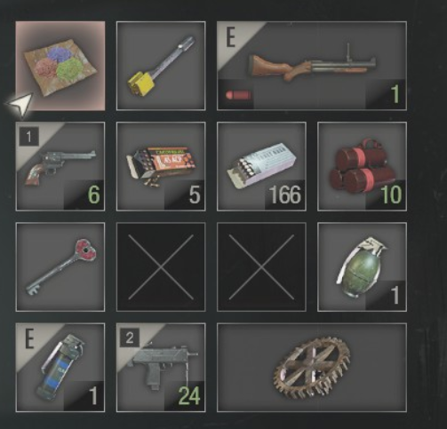

**6**

**4**

**7**

**5**

**1**

**2**

3.1의 사진에서 1번 구역 확대 사진인 아이템 인벤토리 구역이다.

1. 획득한 아이템은 인벤토리의 빈 공간에 저장된다.
2. 현재 인벤토리에서 비어있는 부분은 X 표시를 나타냄으로써 사진의 경우 2칸이 비어있음을 알려준다.
3. 현재 장착되어 있는 장비에 E 표시를 해줌으로써 플레이어가 들고있는 주 무기/ 보조 무기를 표시해준다.
4. 퀵 슬롯에 저장된 무기들은 번호를 새겨줌으로써 몇 번 단축키에 저장되어 있는지 보여준다.
5. 선택되어 있는 아이템의 경우 마우스 커서를 올려주고 아이템의 뒷 배경을 조금 붉은 색으로 나타내 줌으로써 플레이어가 지금 무슨 아이템을 선택하고 있는지 보여준다.
6. 오른쪽 아래에 숫자를 적어 줌으로써 탄약의 경우 소지하고 있는 탄약의 수를, 무기의 경우 장전되어 있는 탄약의 수를 기록해 줌. 최대로 차있는 경우에는 하얀색 숫자를 녹색으로 바꾸어 가득 차 있음을 알려줌.
7. 탄약의 종류가 한 가지 이상일 경우 무기의 왼쪽 하단에 장전되어 있는 탄약의 종류를 알려준다.
   1. 퀵 슬롯 단축키 영역

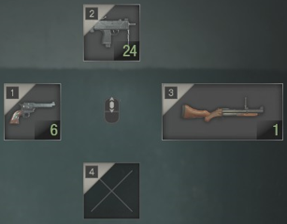

플레이어가 원하는 번호에 등록한 무기들의 상태를 보여준다. 1~4번까지 최대 4개 저장 가능하며 할당하지 않았을 시에는 아이템 인벤토리와 동일하게 X 표시로 처리한다.

* 1. 인벤토리 창 열기 & 닫기

PC기준 인벤토리 창을 여는 키는 TAB키, I키를 입력하면 곧바로 인벤토리창을 실행할 수 있고, 지도나 일지를 보고 있는 상황에서 Q나 E의 단축키를 눌러 인벤토리 창으로 이동할 수 있다. 인벤토리 창을 종료할때에는 실행했던 키와 동일한 TAB, I 키를 입력하거나 ESC키, 마우스 오른쪽 키를 눌러 종료할 수 있다(3.1의 사진에 나와있는 3번 구역이 이 부분에 해당한다).

1. **인벤토리 시스템의 기능**
   1. 아이템 획득

인벤토리의 가장 기본적인 기능으로써 플레이어가 게임 플레이 중 아이템을 획득하면 인벤토리에 아이템을 좌-우 방향으로 저장한다. 동일한 아이템이 있으면 합칠 수 있으며 인벤토리에 공간이 없는 경우 아이템을 획득할 수 없다. 아이템 획득의 플로우를 나타내면 이러하다.

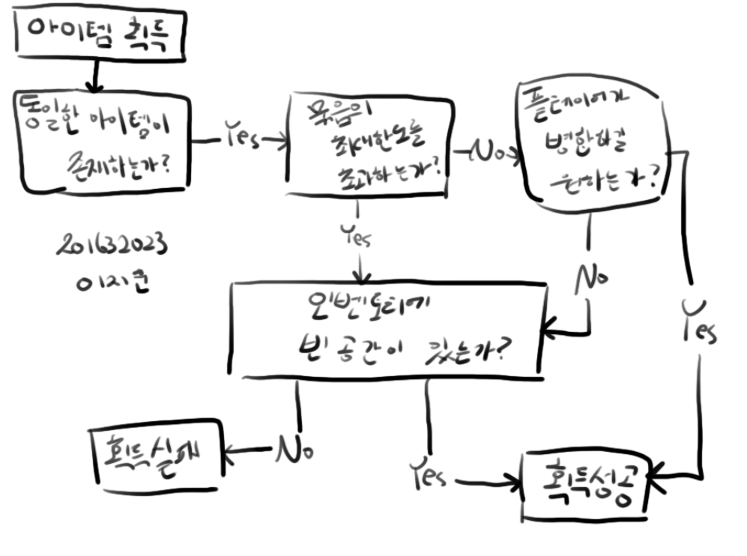

* 1. 아이템 이동

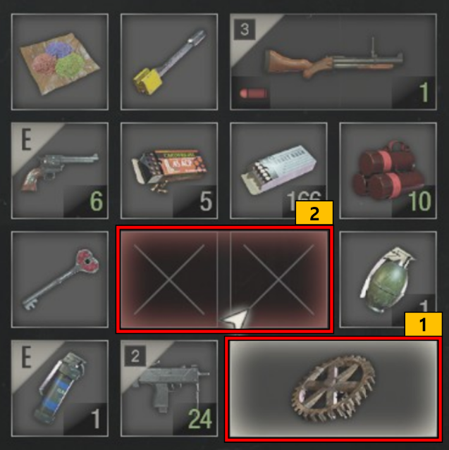 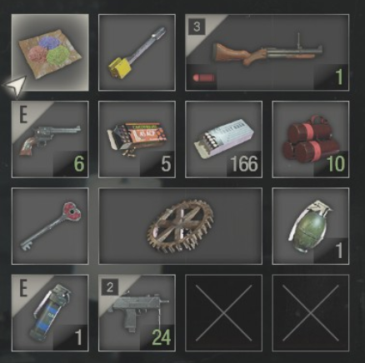

아이템의 위치를 필요에 따라 이동하고자 할 때 아이템 위에 커서를 놓고 SHIFT를 입력한 뒤 원하는 위치로 커서를 이동하면 아이템을 옮길 수 있다. SHITF를 입력 시 이동하고자 하는 아이템은 1번처럼 바뀌고 이동을 원하는 위치를 고르면 2번처럼 붉은 빛을 띄게 된다. 만약 이동하고자 하는 위치(2번)에 아이템이 이미 존재하면 이동하고자 하는 아이템(1번)과 서로의 위치를 바꾼다. 이동을 취소하고자 할때는 인벤토리창을 실행 및 종료할 때 사용하던 단축키 TAB, I 키를 눌러 인벤토리창을 종료하거나 오른쪽 마우스 버튼이나 ESC키 버튼을 눌러 이동을 취소할 수 있다.

* 1. 아이템 검사 · 조합

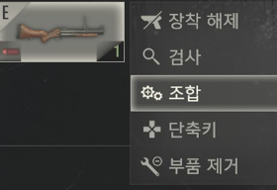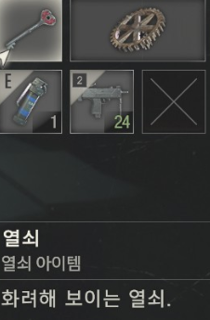 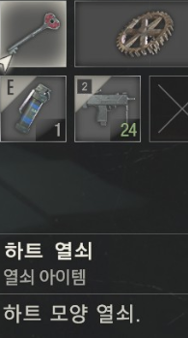

검사의 경우 아이템의 숨겨진 정보를 알 수 있는 기능이다. 원하는 아이템에 마우스 우측클릭을 누른 후 커서를 아래로 내려 검사 키를 클릭하면 모든 아이템을 검사할 수 있다. 열쇠 아이템들은 검사를 통해 좀 더 확실한 명칭으로 변경되고 더 나아가 새로운 단서가 된다.

조합의 경우 조합이 가능한 아이템끼리 아이템을 합칠 수 있으며 무기&맞춤형 부품, 회복아이템&회복아이템, 자원&자원, 열쇠 아이템&열쇠 아이템의 조합으로 새로운 아이템 또는 원하는 아이템을 만들어낼 수 있다.

* 1. 아이템 장착 · 장착 해제 · 부품 제거



아이템 장착 및 장착 해제의 경우 플레이어블 캐릭터가 현재 들고있는 무기를 바꿀 때 사용한다. 그렇기에 회복 아이템, 탄약, 맞춤형 부품, 열쇠 아이템에는 적용되지 않고 오로지 주 무기와 보조 무기에만 적용이 되어 있는 기능이다. 원하는 무기 위에 커서를 놓고 오른쪽 마우스를 눌러서 장착 또는 장착 해제 키를 눌러 원하는 상태를 만들 수 있다. 장착 상태가 되면 장착한 무기 좌측 상단에 E라는 표시가 생긴다. 반대로 장착을 해제하면 E라는 표시가 사라진다. 현재 장착한 무기를 해제하면 플레이어는 무기를 들고 있지 않은 맨손 상태가 되며 주 무기의 공격 기능으로 공격이 불가능한 상태가 된다.

부품 제거의 경우 부품이 장착 가능한 주 무기 중에서 부품 장착으로 인해 인벤토리의 용량이 늘어나는 무기에만 적용이 가능하며 부품이 장착된 주 무기의 부품을 제거한다. 아예 소거시키는 것은 아니고 다시 조합이 가능하도록 제거한 부품형 아이템이 인벤토리에 다시 생성된다.

* 1. 아이템 단축키

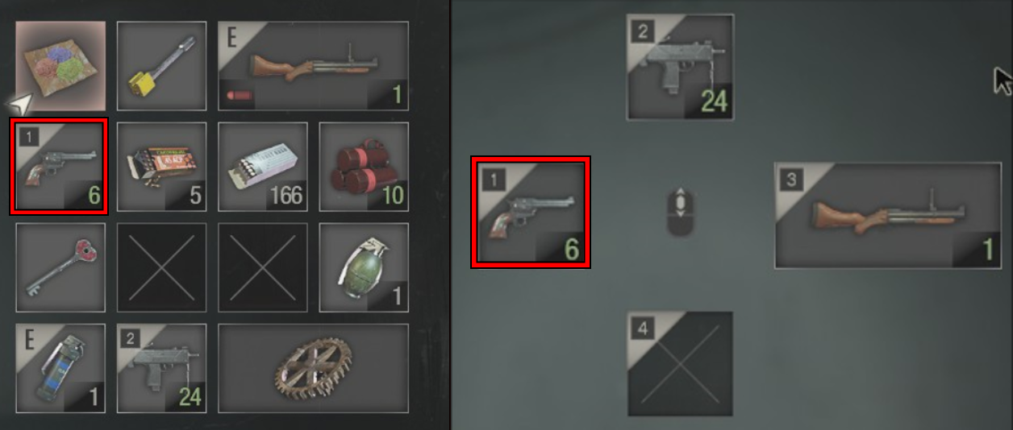

주 무기의 빠른 교환을 이용할 때 PC판의 경우 키보드의 단축키를 이용해 무기를 빠르게 교환할 수 있는 기능으로 오로지 주 무기에서만 사용이 가능한 기능이다. 새로운 무기를 획득하게 되면 자동으로 단축키가 지정이 된다(권총류는 1번 또는 2번에 주로 저장되며 다른 화기의 경우 3, 4번에 자동으로 저장된다). 원하는 단축키로 교체를 원할 시에는 주 무기 위에 커서를 놓고 오른쪽 마우스를 눌러 단축키 메뉴를 선택 후 원하는 단축키(1~4번 내)를 입력하면 입력이 된다. 이미 할당이 되어 있는 단축키에 다시 할당할 경우 새로 등록한 무기와 기존에 등록되어 있던 무기의 위치가 바뀌게 된다(새로 등록하는 무기가 단축키를 이미 보유하고 있는 경우 서로의 단축키 위치만 바뀌고 단축키가 없는 상태일 경우 기존에 등록된 무기는 단축키가 사라진다).

* 1. 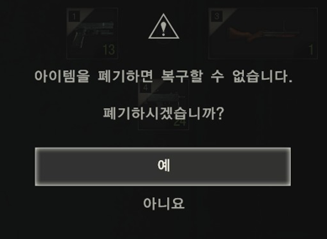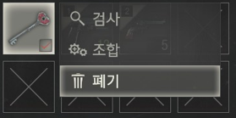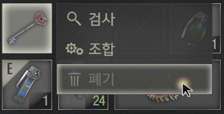아이템 폐기

아이템을 영구적으로 소거 시켜 인벤토리의 공간을 비울 때 사용하는 기능이며 열쇠 아이템, 탄약, 회복 아이템, 보조 무기에 적용이 가능하다. 보조 무기, 회복 아이템, 탄약의 경우는 폐기하는데 제한이 존재하지 않으며 열쇠 아이템의 경우 첨부한 이미지와 같이 사용처가 아직 존재하는 아이템의 경우 폐기의 선택 부분의 글씨가 회색으로 바뀌며 선택할 수 없고 더 이상 사용할 필요가 없는 열쇠 아이템의 경우에만 글씨가 흰색으로 바뀌며 폐기의 선택이 가능하고 아이템의 폐기가 가능하다. 사용 가치가 없는 열쇠 아이템을 구분하는 방법은 사용 가치를 모두 소모 하였을 때 아이템 오른쪽 하단에 체크표시가 나타나며 아이템의 사용 가치가 모두 떨어졌음을 알려준다. 폐기 선택지를 고르게 되면 경고문과 함께 ‘예’, ‘아니요’ 선택지가 나오고 ‘예’ 를 선택하면 아이템을 영구 소거 시킨다. 이상은 아이템 폐기의 플로우 이다.

